แผนรายหน่วย
หน่วยการเรียนรู้ที่ 2 เรื่อง เริ่มต้นนับ 1-5 และ 0
รหัส ค 11101 ชื่อรายวิชา คณิตศาสตร์ กลุ่มสาระการเรียนรู้ คณิตศาสตร์
ชั้นประถมศึกษาปีที่ 1 ภาคเรียนที่ 1 เวลา 18 ชั่วโมง

มาตรฐานการเรียนรู้/ตัวชี้วัด
มาตรฐานการเรียนรู้
ค 1.1 เข้าใจถึงความหลากหลายของการแสดงจำนวนและใช้จำนวนในชีวิตจริง
ค 6.1 มีความสามารถในการแก้ปัญหา การให้เหตุผล การสื่อสาร การสื่อความหมายทางคณิตศาสตร์ และการนำเสนอ การเชื่อมโยงความรู้ต่างๆ ทางคณิตศาสตร์ และเชื่อมโยงคณิตศาสตร์ กับศาสตร์อื่นๆ และมีความคิดริเริ่มสร้างสรรค์

ตัวชี้วัด
ค 1.1 ป.1/1 เขียนและอ่านตัวเลขฮินดูอารบิกและตัวเลขไทยแสดงปริมาณของสิ่งของหรือจำนวนนับไม่เกินหนึ่งร้อยและศูนย์
ค 1.1 ป.1/2 เปรียบเทียบและเรียงลำดับจำนวนนับไม่เกินหนึ่งร้อยและศูนย์
ค 6.1 ป 1/1 ใช้วิธีการที่หลากหลายในการแก้ปัญหา
ป 1/2 ใช้ความรู้ ทักษะและกระบวนการทางคณิตศาสตร์ในการแก้ปัญหาในสถานการณ์ต่างๆ ได้อย่างเหมาะสม
ป 1/3 ให้เหตุผลประกอบการตัดสินใจและสรุปได้อย่างเหมาะสม
ป 1/4 ใช้ภาษาและสัญลักษณ์ทางคณิตศาสตร์ในการสื่อสาร การสื่อความหมายและการนำเสนอได้อย่างถูกต้อง
ป 1/5 เชื่อมโยงความรู้ต่างๆ ในคณิตศาสตร์ และเชื่อมโยงคณิตศาสตร์กับศาสตร์อื่นๆ
ป 1/6 มีความคิดริเริ่มสร้างสรรค์

สาระสำคัญ
การเขียน การอ่าน ตัวเลขฮินดูอารบิกและตัวเลขไทย การเปรียบเทียบและเรียงลำดับ จำนวนนับ
1 – 5 และ 0 เป็นพื้นฐานของการเรียนรู้เรื่อง จำนวนนับ 6 – 10

สาระการเรียนรู้
- จำนวนนับใช้บอกจำนวนของสิ่งต่างๆ
- จำนวนนับหนึ่ง สอง สาม สี่ ห้า เป็นจำนวนที่เพิ่มขึ้นทีละหนึ่ง ตามลำดับ
- ถ้าไม่มีของให้นับเลย ถือว่าเป็นศูนย์ ซึ่งศูนย์ไม่ใช่จำนวนนับ
- ตัวเลขฮินดูอารบิก0 1 2 3 4 5 และตัวเลขไทย ๐ ๑ ๒ ๓ ๔ ๕ เป็นสัญลักษณ์ที่ใช้เขียนแทนจำนวน อ่านว่า ศูนย์ หนึ่ง สอง สาม สี่ ห้า ตามลำดับ
- จำนวนสองจำนวนเมื่อนำมาเปรียบเทียบกัน จะมีค่าเท่ากัน มากกว่ากัน หรือน้อยกว่ากัน อย่างใดอย่างหนึ่งเพียงอย่างเดียว
ชิ้นงานหรือภาระงาน
- ใบงานที่ 1.1 เรื่อง จำนวน 1 ถึง 5 และ 0
- ใบงานที่ 1.2 เรื่อง การเปรียบเทียบจำนวน
- ใบงานที่ 1.3 เรื่อง การเรียงลำดับจำนวน
การประเมิน
วิธีการวัด | เครื่องมือ | เกณฑ์
ตรวจแบบทดสอบก่อนเรียน | แบบทดสอบก่อนเรียน | ร้อยละ 60 ผ่านเกณฑ์
ตรวจใบงานที่ 1.1 | ใบงานที่1.1 | ร้อยละ 60 ผ่านเกณฑ์
ตรวจใบงานที่ 1.2 | ใบงานที่ 1.2 | ร้อยละ 60 ผ่านเกณฑ์
ตรวจใบงานที่ 1.3 | ใบงานที่ 1.3 | ร้อยละ 60 ผ่านเกณฑ์
ประเมินชิ้นงาน/ภาระงานที่ 1.1 เรื่อง สนุกกับจำนวน | แบบประเมินชิ้นงาน/ภาระงานที่ 1.1 เรื่อง สนุกกับจำนวน | ระดับคุณภาพ 2 ผ่านเกณฑ์
ประเมินชิ้นงาน/ภาระงานที่ 1.2 เรื่อง การ เรียงลำดับ | แบบประเมินชิ้นงาน/ภาระงานที่ 1.2 เรื่อง การเรียงลำดับ | ระดับคุณภาพ 2 ผ่านเกณฑ์
สังเกตพฤติกรรมการทำงานรายบุคคล | แบบสังเกตพฤติกรรมการทำงานรายบุคคล | ระดับคุณภาพ 2 ผ่านเกณฑ์
ตรวจแบบทดสอบหลังเรียน | แบบทดสอบหลังเรียน | ร้อยละ 60 ผ่านเกณฑ์

การจัดกิจกรรมการเรียนรู้
นักเรียนทำแบบทดสอบก่อนเรียน หน่วยการเรียนรู้ที่ 2

ชั่วโมงที่ 1-2
1. ครูนำนักเรียนร้องเพลงนับ ให้นักเรียนร้องตาม พร้อมทั้งปรบมือ
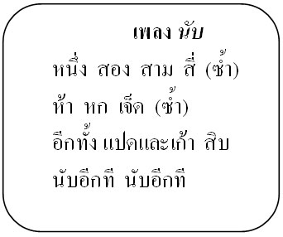
2. ครูนำสนทนาเกี่ยวกับเนื้อเพลงที่ร้องในกิจกรรม ข้อ 1 แล้วแนะนำให้นักเรียนรู้จักทีละจำนวนโดยชูสิ่งของที่หาได้ภายในห้องเรียน เช่น ดินสอ ยางลบ ไม้บรรทัด แก้วน้ำ กระเป๋า เป็นต้น ให้นักเรียนดูและนับทีละจำนวน
3. ครูให้นักเรียนดูภาพ จำนวนหนึ่ง ในหนังสือเรียน แล้วให้นักเรียนบอกจำนวนของสิ่งที่กำหนดให้
4. ครูให้นักเรียนฝึกเขียนตัวเลขแสดงจำนวนหนึ่งเป็นตัวเลขฮินดูอารบิก และตัวเลขไทย โดยให้ดูตัวอย่างการเขียนในหนังสือเรียน แล้วให้นักเรียนลากนิ้วมือตาม โดยครูแนะนำวิธีเขียนว่าจะต้องเริ่มต้นที่จุดใดและลากเส้นไปทางใด ( 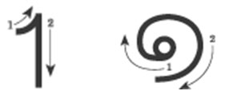 )
5. ครูให้นักเรียนบอกชื่ออวัยวะของตัวเราหรือสิ่งของที่มีเพียงหนึ่ง เช่น ปาก จมูก ศีรษะ ฯลฯ
6. ครูแจกบัตรตัวเลขฮินดูอารบิก 1 ให้นักเรียนคนละ 1 ใบ แล้วให้นักเรียนใช้นิ้วมือลากตามตัวเลขนั้น โดยลากให้ถูกวิธีตามที่เรียนผ่านมา
7. ครูแจกบัตรตัวเลขไทย ๑ ให้นักเรียนคนละ 1 ใบ แล้วให้นักเรียนใช้นิ้วมือลากตามตัวเลขนั้นโดยลากให้ถูกวิธี
8. ครูให้นักเรียนทำกิจกรรมฝึกทักษะ จากหนังสือแบบฝึกทักษะรายวิชาพื้นฐาน คณิตศาสตร์ เล่ม 1 หน้า 1 – 6
ชั่วโมงที่ 3-7
1. เมื่อนักเรียนเขียนตัวเลขฮินดูอารบิก “1” และตัวเลขไทย “๑” จนชำนาญแล้ว ครูก็เริ่มสอนจำนวน 2, 3, 4, 5 และ 0 ตามลำดับเช่นเดียวกับจำนวนหนึ่ง โดยเมื่อสอนจำนวนใดจำนวนหนึ่งเสร็จก็ให้นักเรียนฝึกทำกิจกรรมฝึกฝนทักษะ จากหนังสือแบบฝึกทักษะรายวิชาพื้นฐาน คณิตศาสตร์ เล่ม 1
หน้า 7 - 33 ดังนี้
- เมื่อสอนจำนวนสองเสร็จ ให้นักเรียนฝึกเขียนตัวเลขฮินดูอารบิกและตัวเลขไทยแสดงจำนวนสอง และดูรูป แล้วบอกสิ่งที่แสดงจำนวนสอง
- เมื่อสอนจำนวนสามเสร็จ ให้นักเรียนฝึกเขียนตัวเลขฮินดูอารบิกและตัวเลขไทยแสดงจำนวนสาม และดูรูป แล้วบอกสิ่งที่แสดงจำนวนสาม
- เมื่อสอนจำนวนสี่เสร็จ ให้นักเรียนฝึกเขียนตัวเลขฮินดูอารบิกและตัวเลขไทยแสดงจำนวนสี่ และดูรูป แล้วบอกสิ่งที่แสดงจำนวนสี่
- เมื่อสอนจำนวนห้าเสร็จ ให้นักเรียนฝึกเขียนตัวเลขฮินดูอารบิกและตัวเลขไทยแสดงจำนวนห้าและดูรูป แล้วบอกสิ่งที่แสดงจำนวนห้า
- เมื่อสอนจำนวนศูนย์เสร็จ ให้นักเรียนฝึกเขียนตัวเลขฮินดูอารบิกและตัวเลขไทยแสดงจำนวนศูนย์ และดูรูป แล้วบอกว่ารูปใดแสดงจำนวนศูนย์
2. ครูนำบัตรตัวเลข 1 2 3 4 5 และ 0 มาติดบนกระดานทั้งที่เป็นตัวเลขฮินดูอารบิก ตัวเลขไทย และตัวหนังสือ พร้อมทั้งติดบัตรภาพประกอบ แล้วให้นักเรียนฝึกอ่านพร้อมๆ กัน
3. ครูให้นักเรียนได้สัมผัสตัวเลข 1 2 3 4 5 และ 0 โดยใช้ตัวเลขที่เป็นตัวพลาสติกทั้งที่เป็นตัวเลขฮินดูอารบิกและตัวเลขไทย พร้อมฝึกอ่านจำนวน 1 ถึง 5 และ 0 จากแผนภูมิ
4. ครูให้นักเรียนฝึกเขียนตัวเลข 1 ถึง 5 และ 0 ด้วยนิ้วมือในอากาศ จากนั้นทำกิจกรรมฝึกฝนทักษะ จากหนังสือแบบฝึกทักษะรายวิชาพื้นฐาน คณิตศาสตร์ เล่ม 1 หน้า 34 – 49
ชั่วโมงที่ 8-10
1. ครูให้นักเรียนฝึกนับจำนวนสิ่งของเพื่อบอกปริมาณ 1 ถึง 5 และ 0 และให้นักเรียนฝึกเขียนและอ่านตัวเลขฮินดูอารบิกและตัวเลขไทยที่ใช้แทนจำนวน 1 ถึง 5 และ 0
2. ครูและนักเรียนร่วมกันสรุปเกี่ยวกับจำนวน 1 ถึง 5 และ 0 จนได้ข้อสรุปว่า
- จำนวนนับ 1 2 3 4 5 เป็นจำนวนที่เพิ่มขึ้นทีละหนึ่ง ตามลำดับ
- ศูนย์ แทนจำนวนสิ่งของที่ไม่มีอยู่เลย และศูนย์ไม่ใช่จำนวนนับ
- จำนวนใช้บอกจำนวนของสิ่งต่าง ๆ
- ตัวเลขฮินดูอารบิก 1 2 3 4 5 และ 0
ตัวเลขไทย ๑ ๒ ๓ ๔ ๕ และ ๐ เป็นสัญลักษณ์ที่ใช้เขียนแทนจำนวน อ่านว่า หนึ่ง สอง สาม สี่ ห้า และศูนย์ ตามลำดับ
3. ครูให้นักเรียนทำใบงานที่ 1.1 เรื่อง จำนวน 1 ถึง 5 และ 0 โดยให้นักเรียนวงล้อมรอบตัวเลขที่แสดงจำนวนรูปที่กำหนด เสร็จแล้วครูและนักเรียนร่วมกันเฉลยคำตอบของใบงาน
4. ครูให้นักเรียนทำชิ้นงาน/ภาระงานที่ 1.1 สนุกกับจำนวน โดยให้นักเรียนทำบัตรตัวเลขฮินดู
อารบิกและตัวเลขไทย 1 ถึง 5 และ 0 พร้อมทั้งวาดภาพประกอบ และระบายสีให้สวยงาม

ชั่วโมงที่ 11-12
1. ครูทบทวนการอ่านและเขียนตัวเลขฮินดูอารบิกและตัวเลขไทย และการบอกจำนวนของสิ่งต่างโดยครู นำบัตรภาพและบัตรตัวเลขมาให้นักเรียนอ่านและเขียนบอกจำนวน
2. ครูนำสิ่งของมา 2 กลุ่ม ที่มีจำนวนเท่ากันและไม่เท่ากันมาให้นักเรียนสังเกต แล้วเปรียบเทียบว่ามีจำนวนเท่ากันหรือไม่เท่ากัน โดยครูอธิบายวิธีพิจารณาว่า หากลากเส้นจับคู่จำนวนสิ่งของได้พอดี แสดงว่าสิ่งของ 2 กลุ่มนั้นมีจำนวนเท่ากัน แต่หากจับคู่กันแล้วไม่พอดี แสดงว่าสิ่งของ 2 กลุ่มนั้นมีจำนวนไม่เท่ากัน เช่น
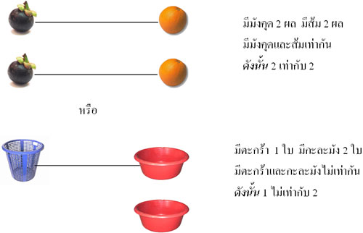
3. ครูวาดภาพสิ่งของที่มีจำนวนเท่ากันและไม่เท่ากัน 2 กลุ่ม บนกระดาน แล้วให้นักเรียนช่วยกันบอกว่า เท่ากันหรือไม่เท่ากัน โดยครูอาจลากเส้นจับคู่ให้นักเรียนดู
4. ครูให้นักเรียนทำกิจกรรมฝึกฝนทักษะ เรื่อง การเปรียบเทียบเท่ากัน ไม่เท่ากัน จากหนังสือหนังสือแบบฝึกทักษะรายวิชาพื้นฐาน คณิตศาสตร์ เล่ม 1 หน้า 50 - 51
ชั่วโมงที่ 13-14
1. ครูอธิบายการเปรียบเทียบจำนวนที่มากกว่าและน้อยกว่า โดยครูวาดภาพสิ่งของ 2 กลุ่ม ที่มีจำนวนไม่เท่ากัน จากนั้นลากเส้นจับคู่ให้นักเรียนดู สิ่งของกลุ่มใดที่มีของเหลือ แสดงว่าสิ่งของ กลุ่มนั้นมีจำนวนมากกว่า และกลุ่มที่ไม่มีของเหลือ แสดงว่ามีจำนวนน้อยกว่า เช่น
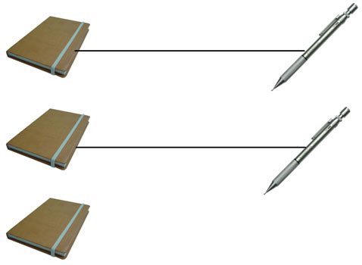
จับคู่กันได้ไม่พอดี เหลือสมุด 1 เล่ม แสดงว่า สมุดและปากกามีจำนวนไม่เท่ากันมีสมุดเหลืออยู่ 1 เล่ม ดังนั้น สมุดมีจำนวน มากกว่า ปากกา หรือ ปากกามีจำนวน น้อยกว่า สมุด
2. ครูวาดภาพจำนวนสิ่งของ 2 กลุ่ม บนกระดาน แล้วลากเส้นจับคู่ จากนั้นให้นักเรียนช่วยกันบอกว่า จำนวนสิ่งของกลุ่มใดมีจำนวนมากกว่า และจำนวนสิ่งของกลุ่มใดมีจำนวนน้อยกว่า โดยครูยกตัวอย่างให้นักเรียนทำ 2-3 ตัวอย่าง
3. ครูให้นักเรียนศึกษาตัวอย่างการเปรียบเทียบจำนวนที่มากกว่าและน้อยกว่า ในหนังสือเรียนอีกครั้ง จากนั้นให้นักเรียนทำกิจกรรมฝึกฝนทักษะ จากหนังสือเรียน โดยให้นักเรียนบอกว่ารูปในข้อใด มีจำนวนมากกว่าจำนวนในรูปแรก และรูปในข้อใดมีจำนวนน้อยกว่าจำนวนในรูปแรก
4. ครูให้นักเรียนทำกิจกรรมฝึกทักษะ เรื่อง การเปรียบเทียบจำนวน จากหนังสือหนังสือแบบฝึกทักษะรายวิชาพื้นฐาน คณิตศาสตร์ เล่ม 1 หน้า 52 - 53 เสร็จแล้วครูและนักเรียนร่วมกันเฉลยแบบฝึกหัด
5. ครูให้นักเรียนทำใบงานที่ 1.2 เรื่อง การเปรียบเทียบจำนวน โดยให้นักเรียนเขียนตัวเลขแสดงจำนวน แล้วเปรียบเทียบว่า เท่ากับ มากกว่า หรือน้อยกว่า โดยเติมลงในช่องว่าง
ชั่วโมงที่ 15-18
1. ครูให้นักเรียนร้องเพลง เรียงลำดับ แล้วทำท่าทางประกอบเพลง
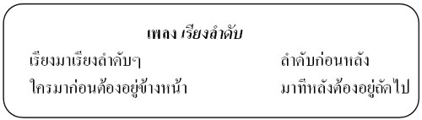
2. ครูอธิบายให้นักเรียนเข้าใจว่า 1 2 3 4 5 เป็นจำนวนนับที่เพิ่มขึ้นทีละ 1 โดยครูแสดงให้นักเรียนดู ดังนี้

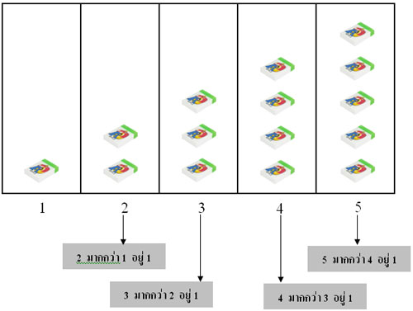
ซึ่งเราสามารถใช้การนับจำนวนมาเรียงลำดับจำนวนนับได้ และครูอธิบายต่อว่า การเรียงลำดับจำนวน มี 2 ลักษณะ คือ เรียงลำดับจากน้อยไปมาก และเรียงลำดับจากมากไปน้อย
3. ครูนำบัตรภาพมา 3 ใบ ติดบนกระดาน แล้วครูให้นักเรียนบอกจำนวนภาพในแต่ละใบ จากนั้นให้นักเรียนช่วยกันเรียงลำดับจำนวนจากมากไปน้อยและจากน้อยไปมาก โดยครูแนะให้นักเรียนพิจารณาจากการนับจำนวนและการเปรียบเทียบจำนวนเป็นคู่ๆ
4. ครูให้นักเรียนฝึกเรียงลำดับจำนวน 3 จำนวน 4 จำนวน และ 5 จำนวน ตามลำดับ จนนักเรียนสามารถเรียงลำดับได้คล่อง
5. ครูให้นักเรียนทำกิจกรรมฝึกฝนทักษะเรื่อง การเรียงลำดับจำนวน จากหนังสือหนังสือแบบฝึกทักษะรายวิชาพื้นฐาน คณิตศาสตร์ เล่ม 1 หน้า 54 - 56 เสร็จแล้วครูและนักเรียนร่วมกันเฉลยกิจกรรม
6. ครูให้นักเรียนทำใบงานที่ 1.3 เรื่อง การเรียงลำดับจำนวน โดยให้นักเรียนเรียงลำดับจำนวนจากมากไปน้อย และจากน้อยไปมากตามที่กำหนด
7. ครูให้นักเรียนทำชิ้นงาน/ภาระงานที่ 1.2 การเรียงลำดับ โดยให้นักเรียนสำรวจสิ่งของเครื่องใช้ที่มีมา 5 ชนิด แล้ววาดรูปบอกจำนวนสิ่งของนั้นๆ ลงในชิ้นงาน แล้วนำจำนวนสิ่งของไปเรียงลำดับจากมากไปน้อยและจากน้อยไปมาก
นักเรียนทำแบบทดสอบหลังเรียน หน่วยการเรียนรู้ที่ 2
สื่อ/แหล่งเรียนรู้
- หนังสือเรียนรายวิชาพื้นฐาน คณิตศาสตร์ ชั้นประถมศึกษาปีที่ 1 (สสวท.)
- แบบฝึกหัด คณิตศาสตร์ ชั้นประถมศึกษาปีที่ 1 เล่มที่ 1 (สสวท.)
- สิ่งของแสดงจำนวน
- บัตรตัวเลขแสดงจำนวน
- บัตรภาพแสดงจำนวน 1 ถึง 5 และ 0
- ใบงานที่ 1.1 เรื่อง จำนวน 1 ถึง 5 และ 0
- ใบงานที่ 1.2 เรื่อง การเปรียบเทียบจำนวน
- ใบงานที่ 1.3 เรื่อง การเรียงลำดับจำนวน

ภาคผนวก

บัตรตัวเลขแสดงจำนวน

1 | 2 | 3
4 | 5 | 0
๑ | ๒ | ๓
๔ | ๕ | ๐

ใบงานที่ 1.1 จำนวน 1 ถึง 5 และ 0
ให้นักเรียนวง  ล้อมรอบตัวเลขที่แสดงจำนวนรูปที่กำหนดให้
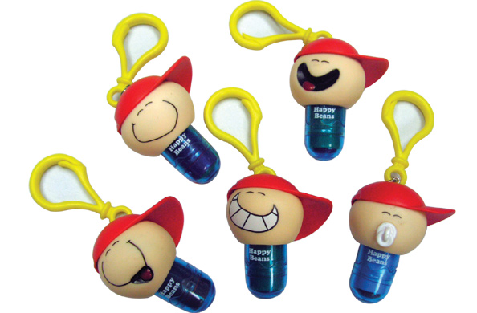  3 5 2 |   4 3 1
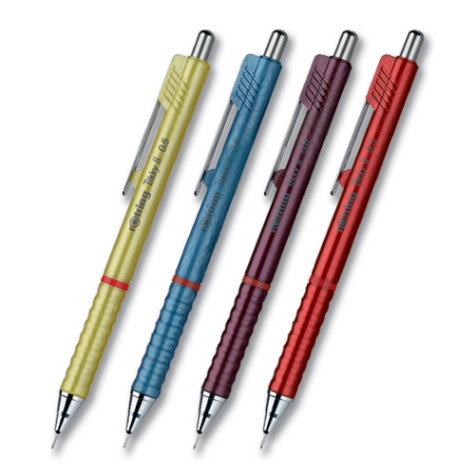  5 4 4 | 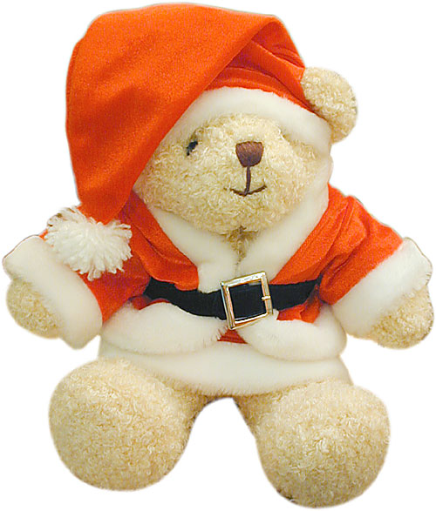  4 1 2
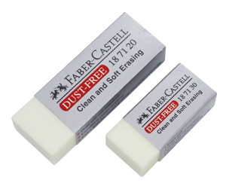  1 2 3 | 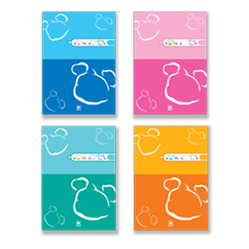  4 2 5
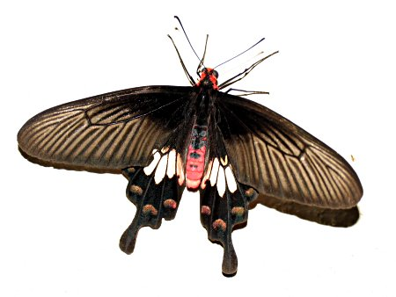  2 5 5 | 0 1 2

ใบงานที่ 1.1 จำนวน 1 ถึง 5 และ 0
วง  ล้อมรอบตัวเลขที่แสดงจำนวนรูปที่กำหนดให้
3 5 2 | 3 4 1
3 4 4 | 4 1 2
1 2 3 | 4 2 5
2 5 5 | 0 1 2

ชิ้นงาน/ภาระงานที่ 1.1 สนุกกับจำนวน

คำชี้แจง : 1. ให้นักเรียนทำบัตรตัวเลขฮินดูอารบิกและตัวเลขไทยแสดงจำนวน 1 ถึง 5 และ 0
2. วาดภาพและระบายสีประกอบ หรือหาภาพมาติดให้สวยงาม

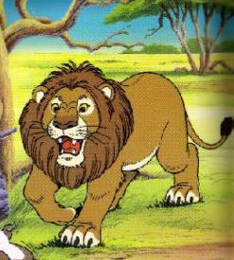
ตัวอย่าง
1
๑

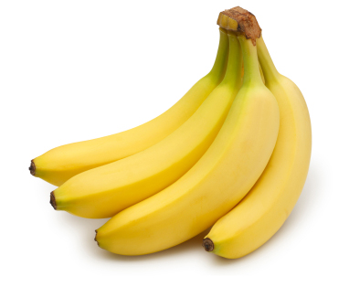

4
๔

แบบประเมินชิ้นงาน/ภาระงานที่ 1.1 เรื่อง สนุกกับจำนวน

ชื่อ ชั้น
ลำดับที่ | รายการประเมิน | คุณภาพผลงาน
ลำดับที่ | รายการประเมิน | 3 | 2 | 1
1 | การแสดงจำนวนเป็นตัวเลข
2 | ภาพประกอบจำนวน
รวม

ลงชื่อ..............................................................................ผู้ประเมิน
......................./.........................../.......................
เกณฑ์การให้คะแนน
ดี = 3
พอใช้ = 2
ปรับปรุง = 1
เกณฑ์การตัดสินคุณภาพ

ช่วงคะแนน | ระดับคุณภาพ
5 - 6 | ดี
3 - 4 | พอใช้
1 - 2 | ปรับปรุง
แบบสังเกตพฤติกรรมการทำงานรายบุคคล
ลำดับที่ | ชื่อ – สกุล  ของผู้รับการประเมิน | มีความตั้งใจในการทำงาน |  |  | มีความรับผิดชอบ |  |  | ตรงต่อเวลา |  |  | ความสะอาดเรียบร้อย |  |  | ผลสำเร็จ  ของงาน |  |  | รวม  15คะแนน
ลำดับที่ | ชื่อ – สกุล  ของผู้รับการประเมิน | 3 | 2 | 1 | 3 | 2 | 1 | 3 | 2 | 1 | 3 | 2 | 1 | 3 | 2 | 1

ลงชื่อ..............................................................................ผู้ประเมิน
......................./.........................../........................

เกณฑ์การให้คะแนน
ปฏิบัติหรือแสดงพฤติกรรมอย่างสม่ำเสมอ = ดี ให้ 3 คะแนน
ปฏิบัติหรือแสดงพฤติกรรมบ่อยครั้ง = พอใช้ ให้ 2 คะแนน
ปฏิบัติหรือแสดงพฤติกรรมบางครั้งหรือน้อยครั้ง = ปรับปรุง ให้ 1 คะแนน

เกณฑ์การตัดสินคุณภาพ

ช่วงคะแนน | ระดับคุณภาพ
11-15  6-10  1-5 | ดี  พอใช้  ปรับปรุง

บัตรภาพแสดงจำนวน 1 ถึง 5 และ 0
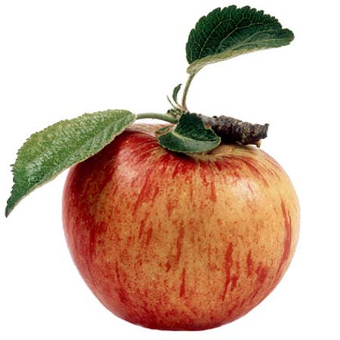 | 
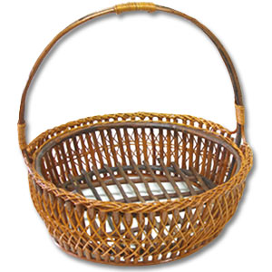 | 
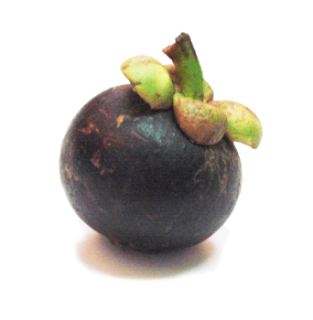  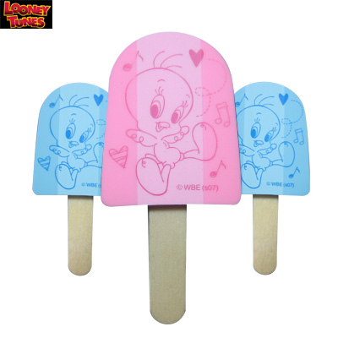 | 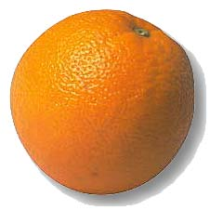  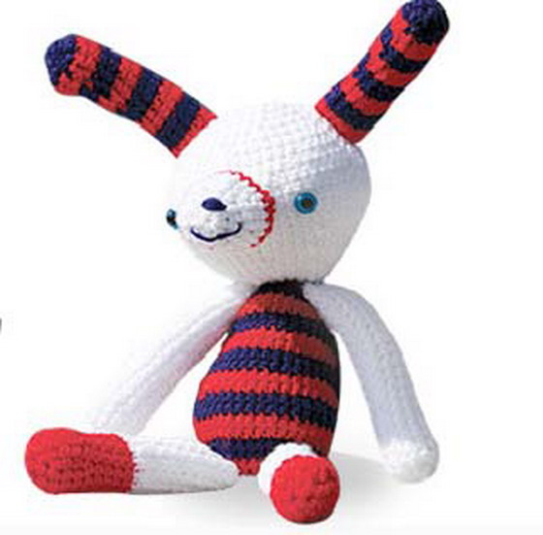
บัตรภาพแสดงจำนวน 1 ถึง 5 และ 0 (ต่อ)
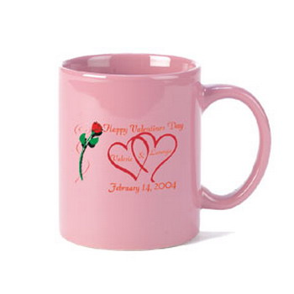 | 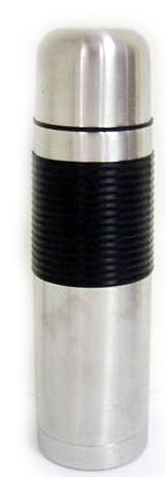
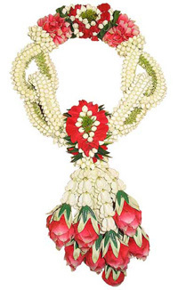 | 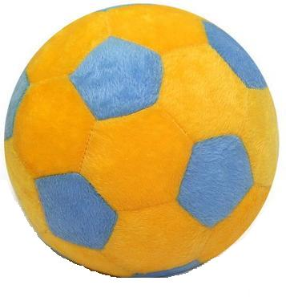
ใบงานที่ 1.2 การเปรียบเทียบจำนวน
ให้นักเรียนเขียนตัวเลขแสดงจำนวนภาพ แล้วเปรียบเทียบจำนวนว่า มากกว่า น้อยกว่า หรือเท่ากับ โดยเติมลงในช่องว่างให้ถูกต้อง

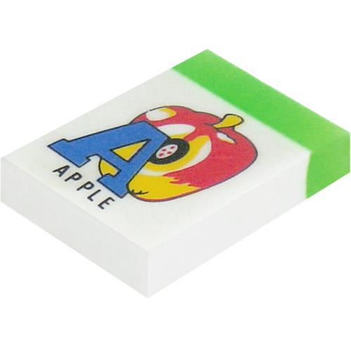

………………….…………..

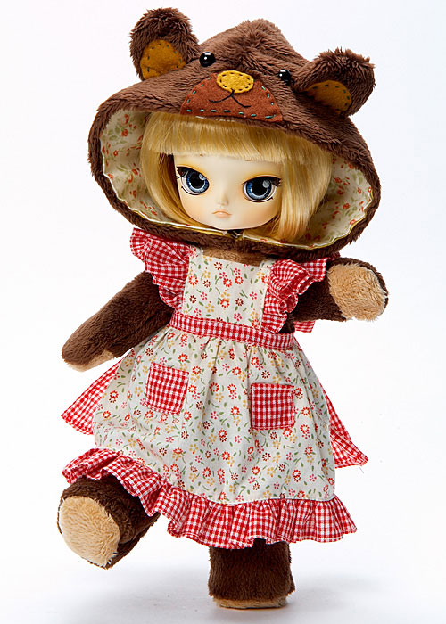
2)

………………….…………..

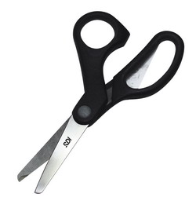
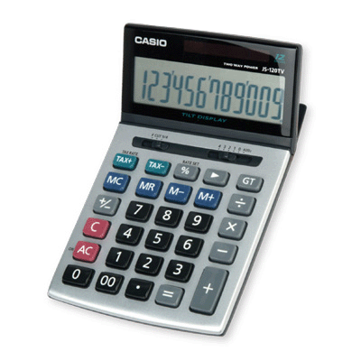
3)

………………….…………..

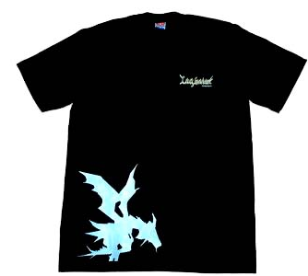
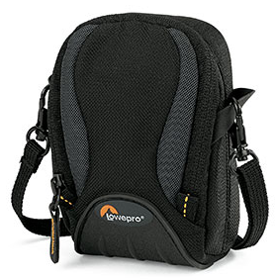
4)

………………….………….

ใบงานที่ 2.1 การเปรียบเทียบจำนวน
เขียนตัวเลขแสดงจำนวนภาพ แล้วเปรียบเทียบจำนวนว่า มากกว่า น้อยกว่า หรือเท่ากับ โดยเติมลงในช่องว่างให้ถูกต้อง
4
4
เท่ากับ
………………….…………..

2)
3
5
น้อยกว่า
………………….…………..

3)
4
2
มากกว่า
………………….…………..

4)
1
4
น้อยกว่า
………………….…………..

ใบงานที่ 1.3 การเรียงลำดับจำนวน
1. ให้นักเรียนเรียงลำดับจำนวนจากมากไปน้อย
1)
3
42
03
41
25
30
14
50

2)

3)

4)

2. ให้นักเรียนเรียงลำดับจำนวนจากน้อยไปมาก
1 0
2 3
1)

5 4
1 3
2)
1 4
0 2
3)

4
5 2
1 3
ใบงานที่ 1.3 การเรียงลำดับจำนวน
1. ให้นักเรียนเรียงลำดับจำนวนจากมากไปน้อย
1)
3
41
03
41
25
31
14
50
4
3
2
1
2
4
3
1
0
2)
5
3
2
1
3)
5
4
1
0
4)

2. ให้นักเรียนเรียงลำดับจำนวนจากน้อยไปมาก
0
1
2
3
1 0
2 3
1)
5 4
1 3
2)
1
3
4
5

1 4
0 2
0
1
2
4
3)
5 2
1 3
1
2
3
5
4)
ชิ้นงาน/ภาระงานที่ 1.2 การเรียงลำดับ

คำชี้แจง : 1. ให้นักเรียนสำรวจจำนวนสิ่งของเครื่องใช้มา 5 ชนิด
2. วาดรูปสิ่งของเครื่องใช้ที่สำรวจมาลงในชิ้นงาน พร้อมทั้งระบายสีและบอกจำนวน
3. เรียงลำดับสิ่งของนั้นตามจำนวนที่มีจากมากไปน้อย และจากน้อยไปมาก

1) สิ่งของที่สำรวจมาทั้ง 5 ชนิด มีดังนี้

2) เรียงลำดับจำนวนสิ่งของที่สำรวจมา จากมากไปน้อย ได้ดังนี้
.................................................................................................................................................................
3) เรียงลำดับจำนวนสิ่งของที่สำรวจมา จากน้อยไปมาก ได้ดังนี้
.................................................................................................................................................................

แบบประเมินชิ้นงาน/ภาระงานที่ 1.2 เรื่อง การเรียงลำดับ

ชื่อ ชั้น
ลำดับที่ | รายการประเมิน | คุณภาพผลงาน
ลำดับที่ | รายการประเมิน | 3 | 2 | 1
1 | การบอกจำนวนสิ่งของเครื่องใช้
2 | การเรียงลำดับจำนวน
รวม

ลงชื่อ..............................................................................ผู้ประเมิน
......................./.........................../........................
เกณฑ์การให้คะแนน
ดี = 3
พอใช้ = 2
ปรับปรุง = 1
เกณฑ์การตัดสินคุณภาพ
ช่วงคะแนน | ระดับคุณภาพ
5 - 6 | ดี
3 - 4 | พอใช้
1 - 2 | ปรับปรุง

แบบสังเกตพฤติกรรมการทำงานรายบุคคล

ลำดับที่ | ชื่อ – สกุล  ของผู้รับการประเมิน | มีความตั้งใจในการทำงาน |  |  | มีความรับผิดชอบ |  |  | ตรงต่อเวลา |  |  | ความสะอาดเรียบร้อย |  |  | ผลสำเร็จ  ของงาน |  |  | รวม  15คะแนน
ลำดับที่ | ชื่อ – สกุล  ของผู้รับการประเมิน | 3 | 2 | 1 | 3 | 2 | 1 | 3 | 2 | 1 | 3 | 2 | 1 | 3 | 2 | 1

ลงชื่อ..............................................................................ผู้ประเมิน
......................./.........................../........................

เกณฑ์การให้คะแนน
ปฏิบัติหรือแสดงพฤติกรรมอย่างสม่ำเสมอ = ดี ให้ 3 คะแนน
ปฏิบัติหรือแสดงพฤติกรรมบ่อยครั้ง = พอใช้ ให้ 2 คะแนน
ปฏิบัติหรือแสดงพฤติกรรมบางครั้งหรือน้อยครั้ง = ปรับปรุง ให้ 1 คะแนน

เกณฑ์การตัดสินคุณภาพ

ช่วงคะแนน | ระดับคุณภาพ
11-15  6-10  1-5 | ดี  พอใช้  ปรับปรุง

แบบทดสอบก่อน-หลังเรียน | หน่วยการเรียนรู้ที่ 2
กา  คำตอบที่ถูกที่สุด
1.  2.  3.  4.  5. | 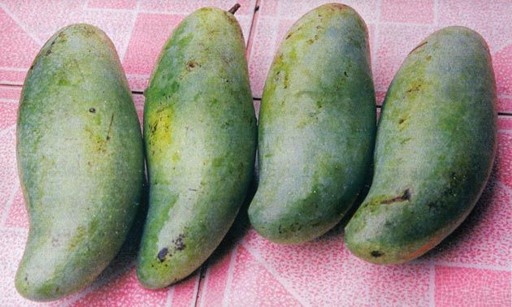  จากรูป มีมะม่วง  กี่ผล  ก. 4 ผล  ข. 3 ผล  ค. 2 ผล  ห้า เขียนเป็นตัวเลขไทยได้ตรงกับข้อใด  ก. ๑  ข. ๓  ค. ๕  3 เขียนเป็นตัวหนังสือได้อย่างไร  ก. สี่  ข. สาม  ค. สอง  2 □ 1 ควรเติมคำใดลงใน □  ก. มากกว่า  ข. น้อยกว่า  ค. เท่ากับ  ข้อใดเปรียบเทียบจำนวนได้ถูกต้อง  ก. 5 เท่ากับ 1  ข. 5 น้อยกว่า 1  ค. 5 มากกว่า 1 | 6.  7.  8.  9.  10. | > คือ เครื่องหมายที่ใช้แทนคำใด  ก. เท่ากับ  ข. น้อยกว่า  ค. มากกว่า  4 เท่ากับ □ ควรเติมตัวเลขใดลงใน □  ก. ๒  ข. ๓  ค. ๔  3 □ 5 ควรเติมคำใดลงใน □  ก. เท่ากับ  ข. น้อยกว่า  ค. มากกว่า  ข้อใดเรียงลำดับจากน้อยไปมาก  ก. 5 4 3 2 1  ข. 1 2 3 4 5  ค. 1 3 5 2 4  ข้อใดเรียงลำดับจากมากไปน้อย  ก. 1 2 3 4 5  ข. 5 2 4 3 1  ค. 5 4 3 2 1
เฉลย แบบทดสอบก่อน-หลังเรียน หน่วยการเรียนรู้ที่ 2
ชั้นประถมศึกษาปีที่ 1
กลุ่มสาระการเรียนรู้ คณิตศาสตร์

ข้อ | 1 | 2 | 3 | 4 | 5 | 6 | 7 | 8 | 9 | 10
เฉลย | ก | ค | ข | ก | ค | ค | ค | ข | ข | ค

